Postula para unirte al
Equipo Global de Incidencia en la Planificación del Desarrollo liderado por la Comunidad

¿Qué es el Equipo Global de Incidencia?

La iniciativa Equipo Global de Incidencia reúne a activistas comunitarios destacados de todo el mundo para realizar investigaciones dirigidas por la comunidad, y movilizar a las comunidades para fortalecer campañas locales y cambiar colectivamente la política del desarrollo. Para cumplir este objetivo, el Equipo Global de Incidencia aporta a las campañas locales con información de las bases comunitarias y apoya a las comunidades a identificar sus propias prioridades de desarrollo. Basado en experiencias de la vida real, el Equipo Global de Incidencia formula recomendaciones formales de políticas acerca de cómo diseñar, financiar e implementar un desarrollo real. La próxima iteración del Equipo Global de Incidencia capacitará a 8 organizadores comunitarios de todo el mundo para crear y organizar sus propios planes de desarrollo liderados por la comunidad. Para obtener información más detallada, consulte esta nota conceptual.

La iniciativa Equipo Global de Incidencia está dirigida por un grupo asesor de International Accountability Project (IAP). Los miembros del Grupo Asesor son seis destacados activistas de América Latina y el Caribe, Sudeste de Asia, Sur de Asia y África, quienes asesorarán y apoyarán la iniciativa. Leer más sobre el Grupo Asesor.

¡Postula ahora para ser uno de los 8 organizadores comunitarios que formarán parte del Equipo Global de Incidencia 2021-2023!

¿Por qué la planificación del desarrollo debe ser liderada por la comunidad?
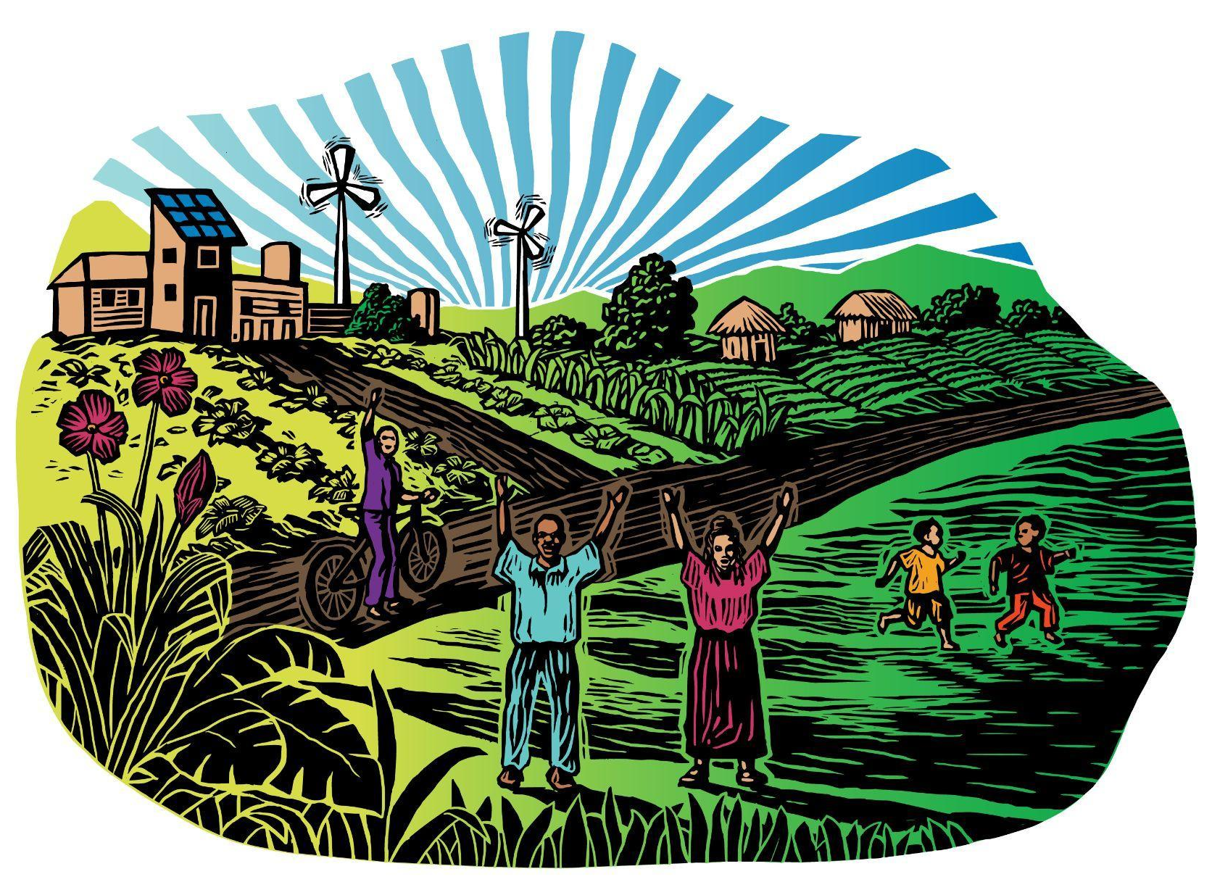
Nosotros como International Accountability Project (IAP) y nuestros socios hemos sido testigos una y otra vez de que quienes diseñan, implementan y financian actualmente el "desarrollo", siguen fallando en involucrar de manera significativa a las personas cuyas vidas, hogares, medios de subsistencia y medio ambiente se ven más afectados. Estos así denominados “proyectos de desarrollo” causan daños en forma reiterada y, a menudo, dejan a las comunidades en una peor situación que antes. Por lo tanto, en el año 2015 International Accountability Project (IAP) convocó al primer Equipo Global de Incidencia para documentar la experticia a nivel comunitario y desafiar la narrativa sobre un desarrollo que vulnera derechos, mediante investigaciones y recomendaciones lideradas por la comunidad.

Para que el desarrollo sea inclusivo y participativo las comunidades deben ser reconocidas como expertas y líderes. La iniciativa Equipo Global de Incidencia cree que las comunidades tienen el conocimiento y la experticia para determinar sus propias prioridades de desarrollo. Por lo tanto, la iniciativa Equipo Global de Incidencia se centrará en comprender las necesidades de la comunidad y brindarles la oportunidad de tener su propio plan y soluciones.

Un plan de desarrollo liderado por la comunidad determina o fortalece las propias prioridades de desarrollo de una comunidad, y mejora su participación en la toma de decisiones que afectan sus vidas y sus medios de subsistencia.

¿Quién puede convertirse en miembro del Equipo Global de Incidencia?

Buscamos a 8 organizadores comunitarios de todo el mundo. Como miembros o representantes de una comunidad, el Equipo Global de Incidencia tendrá un compromiso demostrado para organizar y crear planes de desarrollo dirigidos por la comunidad y disposición para aprender de la experiencia y los conocimientos de los demás.

- Los miembros serán parte de una comunidad o tendrán relaciones sólidas y mutuamente reconocidas con comunidades.

- Todos los miembros del equipo tendrán la pasión y la experiencia de abogar por un desarrollo que respete los derechos humanos y ambientales.

- Cada miembro del equipo se comprometerá a actuar como líder y colaborador activo.

- Ser parte de este equipo de defensa global debe beneficiar los objetivos de la comunidad u organización de cada miembro del equipo.

Detalles del programa del Equipo Global de Incidencia

Los miembros del Equipo Global de Incidencia realizarán las siguientes actividades, en el marco de un programa anual:
- Trabajar en estrecha colaboración con los miembros del Equipo Global de Incidencia para desarrollar un proyecto de investigación acción participativa para un plan de desarrollo comunitario, involucrando a redes y socios comunitarios

- Participar de manera continua en reuniones y capacitaciones en línea y presenciales, junto al equipo de International Accountability Project (IAP) y el Grupo Asesor;

- Participar activamente en todas las actividades de la campaña, incluyendo la conducción de actividades organizativas y de campaña en su país de origen;
- Tener disponibilidad para viajar para efectuar la investigación y el aprendizaje dirigidos por la comunidad;

- Participar en mentorías individuales y grupales y en el intercambio de experiencias con el Grupo Asesor y el equipo de International Accountability Project (IAP);

- Elaborar un plan de desarrollo comunitario como resultado de la investigación liderada por la comunidad y las discusiones entre los miembros del Equipo Global de Incidencia con la comunidad local;

- Identificar oportunidades de incidencia en conjunto con otros miembros del Equipo Global de Incidencia y con comunidades, para alentar a los actores del desarrollo a integrar modelos de planificación liderados de manera más amplia por la comunidad;

- Revisar los resultados de la investigación liderada por la comunidad y los planes individuales de desarrollo en conjunto con los miembros del Equipo Global de Incidencia, y compartir ideas, observaciones y recomendaciones para publicar un informe.
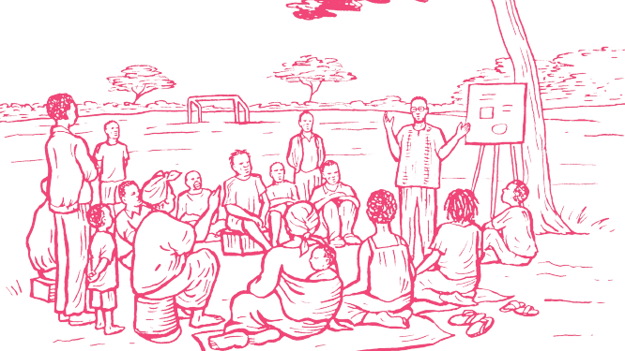

Apoyo:

La iniciativa entregará los siguientes apoyos a los miembros del Equipo Global de Incidencia:

- Acceso a recursos, experiencias y formación de capacidades para apoyar la conducción de una investigación liderada por la comunidad y la creación de un plan de desarrollo comunitario;

- Asesoría y capacitación para identificar el tema de investigación, metodología, herramientas para la recolección de datos;

- Apoyo en el diseño y la publicación de la investigación y la campaña de incidencia;

- Apoyo técnico para la organización de talleres y capacitaciones en línea;

- Una pequeña subvención de hasta 5.000 USD para llevar a cabo la investigación dirigida por la comunidad, incluyendo actividades, investigación acción participativa, encuestas, reuniones, informes y formulación de recomendaciones;

- Cobertura de los gastos de viaje necesarios asociados a la iniciativa – incluyendo gastos de visado, transporte, pasajes aéreos, alimentación y alojamiento.

Requisitos y criterios:

Los criterios que deben cumplir los integrantes de nuestro Equipo Global de Incidencia 2021-2023 son los siguientes:

- Se aceptarán postulaciones de organizadores comunitarios o grupos de una comunidad, organizaciones colectivas y organizaciones de la sociedad civil. Todos/as los/as postulantes deben ser parte de una comunidad o tener un vínculo cercano de solidaridad con una comunidad.

- Experiencia y pasión por el desarrollo de las comunidades de base, los Derechos Humanos y ambientales y por la transformación del actual modelo de desarrollo;

- La experiencia de los miembros debe demostrar compromiso y liderazgo en estos temas; Experiencia o gran interés en liderar una investigación dirigida por la comunidad y la organización comunitaria y la creación de planes de desarrollo liderados por la comunidad;

- Los miembros podrán en todo momento utilizar su idioma nativo, ya que la iniciativa del Equipo Global de Incidencia puede brindar apoyo de traducción e interpretación durante todo el programa;

- Vínculos importantes entre el trabajo actual a nivel de la comunidad y el trabajo con el Equipo Global de Incidencia. En otras palabras, ser parte del equipo debería beneficiar el trabajo y los objetivos de las organizaciones, redes y comunidades de origen de los miembros;

- Se dará prioridad a candidatos de grupos subrepresentados y/o marginados y a mujeres.

Periodo de tiempo:

 Postulaciones hasta: 10 de noviembre de 2021
 Proceso de selección: Los miembros del equipo serán seleccionados en noviembre de 2021
 Anuncio de candidaturas exitosas: diciembre de 2021
 Duración del Programa: desde enero de 2022 hasta enero de 2023

Proceso de Postulación:

Para solicitar ser miembro del Equipo Global de Incidencia, envía tu postulación completa con una carta de apoyo del grupo, organización o comunidad con la que trabajas o planeas trabajar.

Postula en línea

https://bit.ly/GATgoogleform_SP

Esta postulación está disponible en árabe, inglés, francés, ruso y español.

Postula por correo electrónico
Completa la siguiente postulación y envíala por correo electrónico a gat@accountabilityproject.org acompañada de la carta de apoyo.

Comunícate con nosotros si planeas enviar una solicitud en otro idioma.

Para cualquier pregunta sobre la solicitud, alternativas sobre canales de comunicación seguros o para solicitar ayuda para responder algunas preguntas en el formulario de postulación, comunícate con gat@accountabilityproject.org.

FORMULARIO DE POSTULACIÓN
Equipo Global de Incidencia

​​1. ¿Postulas como persona individual? ¿Cuál es su nombre y el nombre de la comunidad, colectivo u organización de la sociedad civil con la que trabajas?
2. ¿Postulas como una organización comunitaria, colectivo u organización de la sociedad civil? ¿Cuál es su nombre y el nombre de la persona de contacto?
3. País y ciudad:
4. Idioma(s):
5. Teléfono:
6. Correo electrónico:
7. Redes sociales o página web:

8. Describe las principales actividades y los objetivos de su grupo. ¿Cuáles son algunas de las actividades clave que ha realizado con la comunidad en relación al medio ambiente? Proporcione enlaces y documentos relacionados, si los tuviera. (Solo 300 palabras)

9. ¿Qué problemas o amenazas a la comunidad te gustaría comprender mejor o documentar? (Solo 300 palabras)

10. ¿Qué acciones deberían tomarse para garantizar la participación equitativa de todos los grupos dentro de la comunidad, incluidas las mujeres, los jóvenes, las personas con capacidades diferentes, las minorías religiosas y los grupos marginados? (Solo 300 palabras)

11. ¿Cuáles son las visiones y los sueños de la comunidad? Si has sido parte de un proceso para determinarlos, expliqca tu función. (Solo 400 palabras)

12. ¿Por qué estás interesado/a en formar parte del Equipo de Incidencia Global? Si participas en el Equipo de Incidencia Global, ¿cómo beneficiará esta experiencia a la comunidad, las organizaciones y las redes con las que trabajas? (Solo 300 palabras)

13. ¿Cuáles son las 3 principales organizaciones, grupos o redes de las que eres parte?

14. Provee una carta de apoyo del grupo, organización o comunidad con la que trabajas o con la que planeas trabajar. Envía la carta por correo electrónico a gat@accountabilityproject.org.

